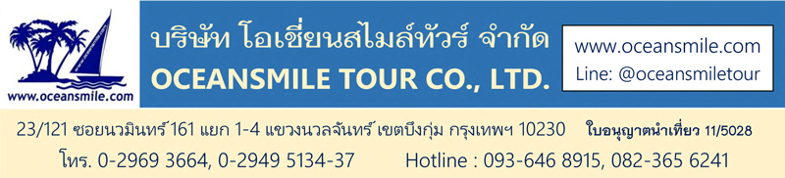

[YCU64-ZH] ซีอาน ลั่วหยาง อุทยานหยุนไถ่ซาน สุสานทหารดินเผาจิ๋นซี
ถ้ำหลงเหมิน วัดเส้าหลิน เจดีย์ห่านป่าใหญ่ วัดลามะกว่างเหริน บ้านกวนอู

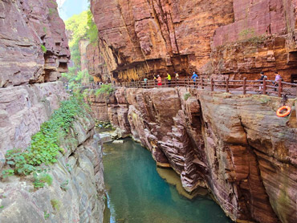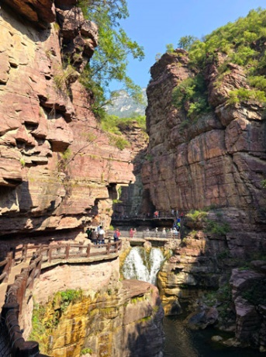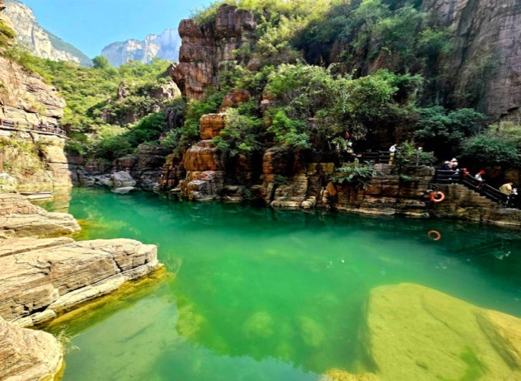
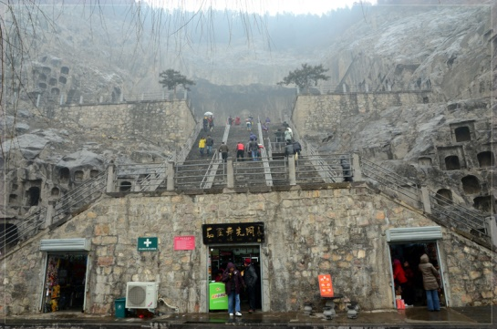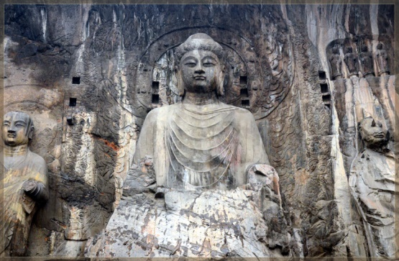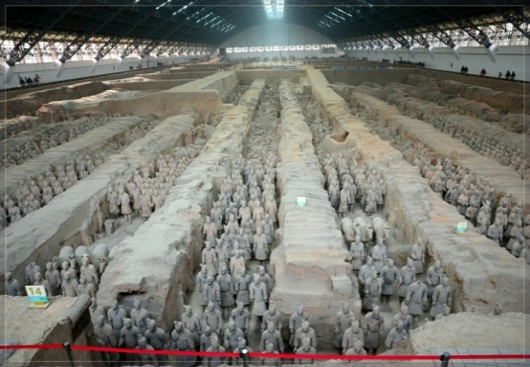
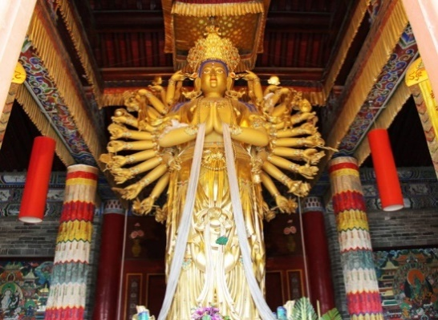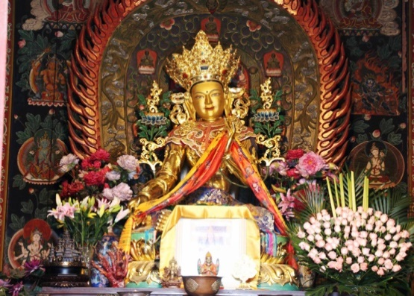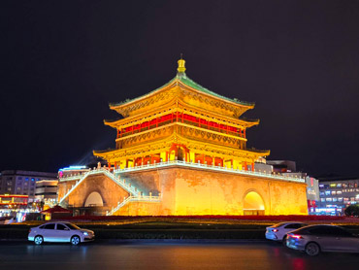

• ทัวร์ไม่ลงร้าน ซีอาน ลั่วหยาง หยุนไถซาน
• ชม เมืองยุ่นเฉิง บ้านเกิดกวนอู ให้ท่านได้ขอพรที่ศาลเจ้ากวนอู
• ชม สุสานทหารดินเผาจิ๋นซี อันยิ่งใหญ่ และชม ถ้ำผาหลงเหมิน ผาหินแกะสลักมรดกโลก
• ชม อุทยานหยุนไถซาน อุทยานสวรรค์ที่สวยงามที่สุด ของมณฑลเหอหนาน
• ชม วัดเส้าหลิน เป็นวัดพุทธนิกายมหายานในประเทศจีนที่มีอยู่จริงนาน
• ชม กำแพงเมืองซีอาน (Xi'an City Wall) เป็นป้อมปราการทางทหารที่เก่าแก่ที่สมบูรณ์ที่สุด และใหญ่ที่สุดของจีน
• อาหารดี - โรงแรมที่พักระดับ 4 ดาว - ไม่ลงร้านช้อป ไม่มีขาย Option เสริม – รวมทิปไกด์ (ไม่ต้องจ่ายเพิ่ม)

• วันเดินทาง กรกฎาคม – ตุลาคม 2569
กรกฎาคม | 3 – 8 ก.ค., 10 – 15 ก.ค., 17 – 22 ก.ค., 24 – 29 ก.ค.
สิงหาคม | 31 ก.ค. – 5 ส.ค., 7 – 12 ส.ค., 14 – 19 ส.ค., 21 – 26 ส.ค., 28 ส.ค., - 2 ก.ย.
กันยายน | 4 – 9 ก.ย., 11 – 16 ก.ย., 18 – 23 ก.ย., 25 – 30 ก.ย.
ตุลาคม | 9 – 14 ต.ค., 16 – 21 ต.ค.
• เดินทางได้ทุกวันศุกร์ (เดือนกรกฎาคม – ตุลาคม 2569)

Days | โปรแกรมทัวร์ | อาหาร | Hotel
1 | สนามบินสุวรรณภูมิ – ยุ่นเฉิง ZH 282 (18.00-23.10) | - | ยุ่นเฉิง 4 ดาว
2 | ยุ่นเฉิง – อุทยานหยุนไถซาน – เมืองเติงฟง | B/L/D | เติงฟง 4 ดาว
3 | วัดเส้าหลิน โชว์กังฟู (รวมรถกอล์ฟ) – ถ้ำหลงเหมิน (รวมรถกอล์ฟ) – เมืองหัวซาน | B/L/D | หัวซาน 4 ดาว
4 | สุสานทหารดินเผาจิ๋นซี – วัดลามะกว่างเหริน - กำแพงเมืองโบราณซีอาน | B/L/D | ซีอาน 4 ดาว
5 | เจดีย์ห่านป่าใหญ่ – POP Mart - จัตุรัสหอกลอง ตลาดมุสลิม – ยุ่นเฉิง | B/L/D | ยุ่นเฉิง 4 ดาว
6 | ยุ่นเฉิง – บ้านกวนอู - สนามบินสุวรรณภูมิ ZH 281 (13.40-16.55) | B/-/- | -

วันแรก : สนามบินสุวรรณภูมิ – ยุ่นเฉิง - ZH 282 (18.00-23.10)
15.30 น. พร้อมกันที่ สนามบินสุวรรณภูมิ ชั้น 4 ประตู 10 เจ้าหน้าที่คอยให้การต้อนรับและอำนวยในการเดินทาง (น้ำหนักโหลดกระเป๋า 23 กิโลกรัม – ถือขึ้นเครื่อง 7 กิโลกรัม)
18.00 น. ออกเดินทางสู่ เมืองยุ่นเฉิง (Yuncheng) โดยสายการบินเซินเจิ้น แอร์ไลน์ (ZH) เที่ยวบินที่ ZH282
23.10 น. ถึง Yuncheng Guangong (YCU) เมืองยุ่นเฉิง มณฑลซานซี เมืองที่เก่าแก่ที่สุดและเป็นเมืองหนึ่งในแหล่งกำเนิดของอารยธรรมจีนโบราณ เมืองรอยต่อของสามมณฑล นอกจากนี้ยังเป็นเมืองที่เป็นบ้านเกิดของกวนอู หนึ่งในยอดขุนพลสามก๊ก หลังผ่านขั้นตอนตรวจคนเข้าเมืองและรับกระเป๋าแล้ว (ไกด์จีนพูดไทย โชว์ป้ายรอต้อนรับที่สนามบิน) นำท่านเดินทางเข้าที่พัก พักผ่อนกันตามสบาย (พัก Hampton by Hilton Yun cheng หรือระดับ 4 ดาว)

วันที่สอง : ยุ่นเฉิง – อุทยานหยุนไถซาน – เมืองเติงฟง
07.00 น. บริการอาหารเช้าที่โรงแรม (1) หลังอาหารนำท่านเดินทางสู่ อุทยานหยุนไถซาน เมืองเจียวโจว
12.00 น. บริการอาหารกลางวันที่ภัตตาคาร (2) หลังอาหารนำท่านเที่ยวชม อุทยานหยุนไถซาน อุทยานที่สวยงามที่สุดของมณฑลเหอหนาน นำท่านชมสายธาร น้ำตก ผืนป่า น้ำตกที่ใสสะอาด เดินผ่านโตรกเขาและชมสายน้ำ ชมความงามของหน้าผาโตรกธารและสายน้ำสีมรกตของหยุนไถ่ซาน ชมน้ำตกหยุนไถซานที่สวยงาม (รวมบันไดเลื่อนในอุทยานฯ) จากนั้นนำท่านเดินทางเข้าที่พักที่ เมืองเติงฟง
19.00 น. บริการอาหารค่ำที่ภัตตาคาร (3) หลังอาหารพักผ่อน (พัก Zhong zhou shao lin Hotel หรือระดับ 4 ดาว)

วันที่สาม : วัดเส้าหลิน โชว์กังฟู (รวมรถกอล์ฟ) – ถ้ำหลงเหมิน (รวมรถกอล์ฟ) – เมืองหัวซาน
07.00 น. บริการอาหารเช้าที่โรงแรม (4) หลังอาหารนำท่านเที่ยวชม วัดเส้าหลิน เป็นวัดพุทธนิกายมหายานในประเทศจีนที่มีอยู่จริง มีชื่อเสียงอย่างมากเนื่องจากปรากฏในนิยายกำลังภายในหลายเรื่อง โดยเฉพาะในผลงานของกิมย้ง วัดเส้าหลิน ตั้งอยู่ทางทิศตะวันตกของเทือกเขาซงซาน มณฑลเหอหนาน ก่อตั้งโดยภิกษุชาวอินเดียนามว่า “พระโพธิธรรม” ซึ่งเป็นผู้นำพุทธศาสนานิกายเซน เข้ามาของการฝึกฝนศิลปะการป้องกันตัว ที่รู้จักกันในนาม “กังฟูเส้าหลิน” นำชมสิ่งสำคัญในวัดเส้าหลินอันได้แก่ วิหารสหัสพุทธ สถานที่ประดิษฐานปฏิมากรรมรูปพระพุทธเจ้าในอดีต ปัจจุบัน และอนาคต รวม 1,000 องค์ นำท่านชม ป่าเจดีย์ หรือ ถ่าหลิน ที่มีหมู่เจดีย์กว่า 200 องค์ ซึ่งเป็นสถานที่บรรจุอัฐิของอดีตเจ้าอาวาสของวัดเส้าหลิน จากนั้นนำท่านชม การแสดงกังฟู ที่มีการสืบทอดและมีการจัดแสดงให้นักท่องเที่ยวได้ชม (รวมรถกอลฟ์นำเที่ยว)
12.00 น. บริการอาหารกลางวันที่ภัตตาคาร (5) หลังอาหารนำท่านเที่ยวชม ถ้ำผาหลงเหมิน (ถ้ำผาหินประตูมังกร) เป็นกลุ่มถ้ำบนหน้าผา อยู่ห่างจากเมืองลั่วหยาง 12 กิโลเมตร มีภูเขาเซียงซานทางทิศตะวันออกและภูเขาหลงเหมินทางทิศตะวันตก มีแม่น้ำอี๋สุ่ยไหลผ่านตรงกลาง มองดูเสมือนประตูที่มีมังกรโลดแล่นขนาบอยู่ จึงได้ชื่อว่า หลงเหมิน คือ ประตูมังกร จัดว่าเป็น 1 ใน 3 แหล่งปฏิมากรรมโบราณที่มีชื่อเสียงที่สุดในจีน ถ้ำหินหลงเหมิน มีอายุราว 1,500 ปี เริ่มก่อสร้างในรัชสมัยเว่ยเหนือ จนถึงยุคราชวงค์ถังและซ่ง ปัจจุบันยังคงหลงเหลือถ้ำผาแกะสลักอยู่จำนวน 2,100 กว่าคูหา มีพระพุทธรูปสลักมากกว่า 100,000 องค์ องค์ใหญ่สูงสุด 17 เมตร องค์เล็กสุดเพียงแค่ 2 ซ.ม. ถ้ำผาหลงเหมินได้รับลงทะเบียนเป็นมรดกโลกเมื่อปี พ.ศ. 2543 (รวมรถกอลฟ์) จากนั้นนำท่านเดินทางสู่ เมืองหัวซาน
19.00 น. บริการอาหารค่ำที่ภัตตาคาร (6) หลังอาหารพักผ่อน (พัก Mehood Hotel หรือระดับ 4 ดาว)

วันที่สี่ : สุสานทหารดินเผาจิ๋นซี – วัดลามะกว่างเหริน - กำแพงเมืองโบราณซีอาน
07.00 น. บริการอาหารเช้าที่โรงแรม (7) หลังอาหารนำท่านเที่ยวชม พิพิธภัณฑ์สุสานทหารดินเผาจักรพรรดิจิ๋นซี ใช้แรงงานในการสร้างถึง 4 แสนคน เวลาสร้างนานถึง 37 ปี ถูกสร้างในสมัยจักรพรรดิจิ๋นซีผู้เป็นปฐมกษัตริย์ของราชวงศ์ชิน สุสานทหารหุ่นแห่งนี้ชาวนาจีนได้ขุดค้นพบในปี ค.ศ. 1974 เป็นจำนวนกว่า 7,000 ตัวนับเป็นสุสานใต้ดินที่ใหญ่ที่สุดในโลก ถูกประกาศให้เป็นมรดกโลกในปี คศ.1979 (รวมรถกอล์ฟ)
12.00 น. บริการอาหารกลางวันที่ภัตตาคารบนอู่ไถซาน (8) หลังอาหารนำท่านชม วัดลามะกว่างเหริน วัดลามะพระพุทธศาสนาแบบทิเบตเพียงแห่งเดียวในซีอานสร้างขึ้นเมื่อ ค.ศ. 1705 ครั้งคังซีฮ่องเต้ เสด็จเยือนนครซีอานและมีความเห็นว่าควรสร้างที่พักสำหรับลามะผู้ใหญ่จากทิเบตที่ต้องเดินทางผ่านเมืองซีอานเพื่อเข้าวังหลวงปักกิ่ง จากนั้นนำท่านชม กำแพงเมืองซีอาน (Xi'an City Wall) เป็นป้อมปราการทางทหารที่เก่าแก่ที่สมบูรณ์ที่สุด และใหญ่ที่สุดของจีน สร้างขึ้นในสมัยราชวงศ์หมิง (รวมค่าขึ้นกำแพงเมือง)
19.00 น. บริการอาหารค่ำที่ภัตตาคาร (9) พิเศษ สุกี้-ปิ้งย่าง (พัก Titan central park Hotel หรือระดับ 4 ดาว)

วันที่ห้า : เจดีย์ห่านป่าใหญ่ - POP Mart - จัตุรัสหอกลอง ตลาดมุสลิม – ยุ่นเฉิง
07.00 น. บริการอาหารเช้าที่โรงแรม (10) หลังอาหารนำท่านเที่ยวชม วัดฉือเอิน ซึ่งเป็นที่ตั้งของ เจดีย์ห่านป่าใหญ่ วัดนี้เคยเป็นอารามหลวงที่สร้างขึ้นโดยฮ่องเต้ถังเกาจงเพื่อตอบแทนคุณมารดา หลังจากสร้างเสร็จได้นิมนต์พระถังซัมจั๋งมาเป็นเจ้าอาวาสและแปลพระคัมภีร์พระไตรปิฎกที่นำมาจากอินเดีย ลักษณะของเจดีย์จะคล้ายแบบอินเดีย มี 7 ชั้น สูง 64.7 เมตร ในสมัยก่อนจะสร้างเจดีย์ด้วยดินทั้งหมด (ไม่ขึ้นบนเจดีย์) จากนั้นนำท่านช้อปปิ้ง POP MART ที่ห้างสรรพสินค้า DA YUE CHENG อยู่ใกล้ๆกับวัดฉือเอิน
12.00 น. บริการอาหารกลางวันที่ภัตตาคาร (11) หลังอาหารนำท่านชม จัตุรัสหอกลอง ตั้งอยู่ใจกลางเมืองซีอานบนถนนซีต้าเจีย ตรงข้ามเป็นจัตุรัสหอระฆัง เป็นสถาปัตยกรรมสมัยราชวงศ์หมิง ต่อมาในสมัยราชวงศ์ชิงได้ทำการบูรณะขึ้นมาใหม่ ให้ท่านช้อปปิ้งของฝากที่ ตลาดมุสลิม ซึ่งมีร้านของฝาก อาหาร ของกินและของที่ระลึกมากมาย จากนั้นนำท่านเดินทางกลับ เมืองยุ่นเฉิง
19.00 น. บริการอาหารค่ำที่ภัตตาคาร (12) พิเศษ เป็ดย่าง (พัก Hampton by Hilton Yun cheng หรือระดับ 4 ดาว)

วันที่หก : ยุ่นเฉิง – บ้านกวนอู - สนามบินสุวรรณภูมิ - ZH 281 (13.40-16.55)
07.00 น. บริการอาหารเช้าที่โรงแรม (13) หลังอาหารนำท่านนำท่านเที่ยวชม บ้านกวนอู ปัจจุบันเป็นที่ตั้งของวัดกวนตี้ ชมสถาปัตยกรรมจีนโบราณบ้านเกิดของกวน เทพเจ้าแห่งความซื่อสัตย์และโชคลาภ เป็น 1 ใน 3 ของศาลเจ้ากวนอูที่คนจีนนิยมเดินทางมากราบไหว้มากที่สุด จากนั้นนำท่านออกเดินทางสู่ สนามบินยุ่นเฉิง
13.40 น. ออกเดินทางกลับสนามบินสุวรรณภูมิ โดยสายการบินเซินเจิ้น แอร์ไลน์ (ZH) เที่ยวบินที่ ZH281
16.55 น. ถึง สนามบินสุวรรณภูมิ โดยสวัสดิภาพ

• ค่าบริการ (เดือนกรกฎาคม – ตุลาคม 2569)
กรุ๊ปเหมา | ผู้ใหญ่ | เด็กไม่เสริมเตียง | พักเดี่ยวเพิ่ม | หมายเหตุ
10 ท่าน | 31,500.- | 30,500.- | 5,000.- | รถบัส 38 ที่นั่ง
15 ท่าน | 28,900.- | 27,900.- | 5,000.- | รถบัส 38 ที่นั่ง
20 ท่าน | 27,900.- | 26,900.- | 5,000.- | รถบัส 38 ที่นั่ง
• ทัวร์ไม่ลงร้าน ไม่ต้องจ่ายเพิ่ม – สอบถามเพิ่มเติมทางไลน์ @oceansmiletour – โทร.0936468915 (โจ้)
• กรณีต้องการหัวหน้าทัวร์เดินทางพร้อมลูกค้า เพิ่มค่าใช้จ่ายหัวหน้าทัวร์ 30,000.-บาท/กรุ๊ป

• ค่าบริการนี้รวม
1.ค่าตั๋วเครื่องบินตามระบุในโปรแกรม
2.ค่าโรงแรมที่พัก 5 คืน (พักห้องละ 2 ท่าน)
3.ค่าอาหารทุกมื้อพร้อมอาหารว่างและเครื่องดื่ม
4.รถบัสปรับอากาศนำเที่ยว
5.ค่าประกันอุบัติเหตุ วงเงินค่ารักษา 500,000.- / เสียชีวิต 1,000,000.-บาท (ผู้เดินทางสำรองจ่ายไปก่อนตามเงื่อนไขกรมธรรม์)
6.ค่าธรรมเนียมเข้าชมสถานที่ต่างๆ
7.ไกด์จีนนำเที่ยว (พูดไทย)
8.รวมทิปไกด์-พนักงานขับรถจีน

• ค่าบริการนี้ไม่รวม
1.กระเป๋าเดินทางในกรณีที่น้ำหนักเกินกว่า 23 กิโลกรัมต่อท่าน
2.หัวหน้าทัวร์ไทยนำเที่ยว (กรณีต้องการหัวหน้าทัวร์เดินทางพร้อมลูกค้า เพิ่มค่าใช้จ่ายหัวหน้าทัวร์ 30,000.-บาท/กรุ๊ป)

• การสำรองที่นั่ง
1.วางมัดจำท่านละ 10,000.-บาท พร้อมส่งหน้าพาส – เบอร์โทรติดต่อ
2.ส่วนที่เหลือชำระก่อนการเดินทาง 20 วัน

• เงื่อนไขอื่นๆ
• หากท่านถูกเจ้าหน้าที่ตรวจคนเข้าเมืองของประเทศไทยหรือประเทศปลายทาง ปฏิเสธการเข้าหรือออกเมืองด้วยเหตุผลใดๆ ก็ตาม ทำให้ท่านไม่สามารถเดินทางต่อไปได้ ทางบริษัทฯ ขอสงวนสิทธิ์ที่จะไม่คืนเงินค่าทัวร์บางส่วนหรือทั้งหมด
• บริษัทฯ ขอสงวนสิทธิ์ในการรับผิดชอบต่อค่าใช้จ่าย ในกรณีที่เกิดเหตุสุดวิสัย เช่น การยกเลิกเที่ยวบิน การล่าช้าของสายการบิน ภัยธรรมชาติ การจลาจลและทรัพย์สินที่สูญหายระหว่างเดินทาง ที่เกิดขึ้นเหนืออำนาจความควบคุมของบริษัทฯ
• ความเสียหายระหว่างเดินทาง เช่น กระเป๋าเดินทางชำรุด กระเป๋าหาย ข้าวของติดตัวเสียหาย ถือเป็นเหตุซึ่งอยู่นอกเหนือความรับผิดชอบของบริษัทฯ ทางบริษัทฯขอสงวนสิทธิ์ในการรับผิดค่าเสียหายที่เกิดขึ้น

